目录
第一章 编制说明 2
第二章 工程概况 4
第三章 施工进度及劳动力安排 6
第四章 施工总体平面布置 11
第五章 施工方案与技术措施 12
第六章 施工质量保证体系及措施 30
第七章 安全生产目标和保证措施 35
第八章 文明施工目标和保证措施 39
第九章 施工管理组织措施 42
第十章 环境保护措施 44
第十一章 降本节约措施 45
第十二章 附图 45

编制说明
1.1 编制依据
本施工组织设计编制依据及参照规范如下：
1、本工程招标文件及工程招标补遗文件；
2、PSAR－D－01－92 上海市排水管道通用图
3、DBJ－08－217－95 市政工程施工及验收规程
4、DBJ－08－220－96 市政排水管道工程施工及验收规程
5、《硬聚氯乙烯（UPVC）加筋管室外排水管道施工及验收技术规程》（上海市市政工程管理局1998 年颁布）
6、DBJ08-225-97 城市道路工程施工及验收规程
7、DGJ－08－87－2000 市政道路、排水管道成品及半成品施工及验收规程
8、国家、上海市建设主管部门颁布的有关工程质量规程、规范、标准
1.2 说明
1.2.1 排水工程
1、φ1350 和埋深大于3m 的φ1200 管道，沟槽采用钢板桩支护，双排轻型井点降水。
2、UPVC 管、φ600、φ800 以及埋深小于3m 的φ1000 管道，沟槽采用横列板支护，除遇软弱地基及地下水位高的管段采用单排轻型井点降水之外，一般不采取井点降水。
1.2.2 道路工程
1、河塘部分路基处理采用砾石砂间隔填土，迎水面采用浆砌块石护坡。
2、粉煤灰三渣基层厚度35cm，分两层进行摊铺施工。
1.2.3 桥梁工程
1、桥梁基础为钻孔灌注桩，桥墩为φ800 钻孔桩，桩长28 米；桥台为φ600 钻孔桩，桩长为28 米。
2、桥墩采用一桩到顶式桥墩，中间不设承台。
3、桥梁上部结构为预制空心板梁，边跨跨度6 米，中跨为8 米。
1.3 施工工期及承诺
本工程要求于×年7 月30 日开工，至×年1 月26 日竣工验收，指定工期
为180 天。拟定计划开工日期为×年7 月30 日，计划竣工日期为×年1 月26
日，实际施工日历天为180 天，正好6 个月。若推迟交付，每延迟一天按工程造价的
0.03%扣罚，并承担由于工期延迟给建设单位带来的损失。
1.4 工程质量目标及承诺
本工程质量目标为：国家施工验收规范规定的优良标准（达到市建委竣工、备案制要求）。若未达到优良级按工程造价2%罚款。
1.5 安全、文明施工
本工程安全生产实现无伤亡事故,确保安全生产考评分达到80 分以上。
严格按照《上海市文明工地（场站）管理规定》、《建设工程施工现场管理规定》，
做好文明施工管理工作，创建区级文明工地。

工程概况
2.1 工程地点及周围地形地貌
本工程南起塘泗泾南岸已建宝秀路，北至放鹤路交叉口，均处于农田之中。
2.2 工程主要内容
2.2.1 排水工程
排水工程雨水管南起塘泗泾河CHU1 号出水口，北至放鹤路交叉口BY12#井，污水管南起BW1#井，北至放鹤路交叉口BW9#（原井利用），以及横向支管。
排水工程施工内容均为开槽埋管，包括：φ1350 企口式雨水管220 米，φ1200承插式雨水管185 米，φ600 承插式雨水支管48 米，DN400UPVC 雨水支管24 米；DN300UPVC 污水管282 米；DN300UPVC 污水支管28 米。以及DN225UPVC 雨水连管若干。1100×1750 雨水砖砌窨井5 座；钢筋混凝土雨水二通转折井2 座；750×750 雨水支管井2 座；1000×1000 雨水支管井4 座；600×600 污水砖砌窨井14 座。φ1200、φ600 承插式钢筋混凝土管（PH-48 管）采用“O”型橡胶圈接口，砾石砂垫层，C20 混凝土管枕，C20 钢筋混凝土基础；φ1350 企口式钢筋混凝土管（丹麦管）采用“q”型橡胶圈接口，C20 钢筋混凝土基础；UPVC 加劲管采用橡胶圈接口，砾石砂垫层，中粗砂基础。
2.2.2 道路工程
道路工程西起某路交叉口，东至宝秀路交叉口，桩号为K0＋032.19～K0＋490.77，全长458.58m，道路红线宽度20m，其中车行道宽度为12m，面积11847.9m2；两侧人行道各宽4m，面积共7143.2 m2。
车行道路面结构为： 3cm 细粒式沥青混凝土（LH-15I）6cm 粗粒式沥青混凝土（LH-35）
35cm 粉煤灰级配三渣
15cm 砾石砂
人行道路面结构为： 6cm 彩色预制人行道板
3cm M10 水泥砂浆
10cm C20 细石混凝土
10cm 碎石
2.2.3 桥梁工程
某桥为三跨简支梁结构，跨度组合为6 米+8 米+6 米=20 米。边跨6 米梁和中跨8米梁均为非预应力空心板梁。
本桥下部结构中桥台为实体重力式桥台；桥墩为钢筋混凝土一桩到顶，不设承台；桥台与桥墩均为钻孔灌注桩基础。桥台钻孔灌注桩直径0.6m ， 长度均为28m，总桩数共14 根；桥墩钻孔灌注桩直径0.8m，桩长28m，总桩数共14 根。全桥钻孔桩总数28 根。钻孔灌注桩均采用C25 水下混凝土。
桥面系采用8cm 等厚 C30 钢筋混凝土+6cm 等厚沥青混凝土。

施工进度及劳动力安排
3.1 施工工期及计划开工、竣工日期和承诺
3.1.1 计划开竣工日期
根据招标文件的工期要求,本工程要求于×年7 月30 日开工，至×年1月26 日竣工，工期为180 天。实际开工日期以招标人开工通知为准，竣工日期为有关部门竣工核验签证日期。
从我公司实际状况出发，并对本工程施工进度、物资、劳动力、资金和设备进行总调度和平衡，确保工程顺利进行，因此，我们拟定计划开工日期为×年7 月30日，计划竣工日期为×年1 月26 日，实际施工日历天为180 天，与要求施工周期一致，约6 个月。
3.1.2 有关施工工期方面的承诺
我公司在保证工程质量和施工安全的前提下，在本工程施工中认真做到精心组织、精心施工，确保按时全面完成本施工任务，为闵行区市政基础设施和住宅开发建设作贡献。若推迟交付，每延迟一天按工程造价的0.2‰扣罚，并承担由于工期延迟给建设单位带来的损失。
3.1.3 保证施工工期的措施
1、我公司对本工程施工进度、物资、劳动力、资金和设备进行总调度和平衡，解决施工过程中的各类矛盾和问题，确保本工程顺利进行。
2、项目经理部制定好工程总进度计划，月进度计划，并根据施工总进度计划表，编制详细的实施作业计划，用以向各施工班组下交任务。
3、根据施工总进度计划和实施作业计划，配备足够的劳动力、机械设备以及材料的及时进场。
4、严格按任务下交单管理，确保每个施工节点按时或提前完成。
5、建立每周例会制度，认真检查进度计划完成情况，及时解决施工生产中出现的问题，不拖延工期。
6、做好各工种之间的配合工作，定期检查和协调各工种间的工序配合及工期配合。
7、加强质量管理，减少返工现象。
8、科学组织用工，避免窝工，浪工现象。
9、采取集中施工，突击歼灭战术，必要时根据工程进度需要、施工需要实行24小时、两班制”作业，发扬艰苦奋斗的优良传统，确保施工总工期按期或提前竣工，为建设单位投资早日见效作贡献。
3.2 施工进度计划及劳动力配置
3.2.1 施工作业面划分
根据本工程特点安排排水工程、道路工程和桥梁工程三个施工组。
排水工程以家西河为界，分南、北二个作业面同时进行，施工按照先深后浅的原
则进行，总管施工完成，支管及横向道路管道随后跟进施工。
3.2.2 施工总体安排
施工准备 | 7 月30 日- 8月13 日 | 15 天
排水工程 | 8 月14 日- 10月14 日 | 60 天
道路工程 | 9 月14 日- 1月14 日 | 120 天
桥梁工程 | 8 月15 日- 12月15 日 | 120 天
竣工验收 | 1 月15 日- 1月26 日 | 11 天
施工进度安排详见后附图表中《施工进度计划横道图》。
3.2.3 劳动力配置
根据工程总进度计划，定额用工计划和劳动力动态平衡图，在劳动力配置上作如下安排：
本工程施工高峰时总人数75 人，配置管理人员10 人；配置劳动力65 名，其中包括机械操作工8 名、钢筋工5 名、木工5 名、混凝土工8 名、下水道工10 名、普通工30 名。
3.2.4 劳动力计划表
序号 | 人员类别 | 高峰数量（人） | 日历天
序号 | 人员类别 | 高峰数量（人） | 10 | 20 | 30 | 40 | 50 | 60 | 70 | 80 | 90 | 100 | 110 | 120 | 130 | 140 | 150 | 160 | 170
1 | 管理人员 | 10 | 6 | 10 | 10 | 10 | 10 | 10 | 10 | 10 | 10 | 10 | 10 | 10 | 10 | 10 | 10 | 10 | 10
2 | 普通工 | 30 | 20 | 30 | 30 | 30 | 30 | 30 | 30 | 30 | 30 | 30 | 30 | 30 | 30 | 30 | 30 | 30 | 30
3 | 下水道工 | 10 | 6 | 10 | 10 | 10 | 10 | 10 | 10 | 10 | 10 | 10 | 10 | 5 | 5 | 5 | 5 | 5 | 5
4 | 钢筋工 | 5 | 5 | 5 | 5 | 5 | 5 | 5 | 5 | 5 | 5 | 5 | 5 | 2 | 2 | 2 | 2 | 0 | 0
5 | 混凝土工 | 8 | 5 | 8 | 8 | 8 | 8 | 8 | 8 | 8 | 8 | 8 | 8 | 8 | 8 | 8 | 8 | 8 | 3
6 | 木工 | 4 | 2 | 4 | 4 | 4 | 4 | 4 | 4 | 4 | 4 | 4 | 4 | 4 | 4 | 4 | 4 | 4 | 2
7 | 机械操作工 | 8 | 6 | 6 | 6 | 6 | 6 | 8 | 8 | 8 | 8 | 8 | 8 | 8 | 8 | 8 | 8 | 8 | 12
8 | 总人数(人) | 75 | 50 | 73 | 73 | 73 | 73 | 75 | 75 | 75 | 75 | 75 | 75 | 67 | 67 | 67 | 67 | 65 | 62
劳动力峰值图单位(人) |  | 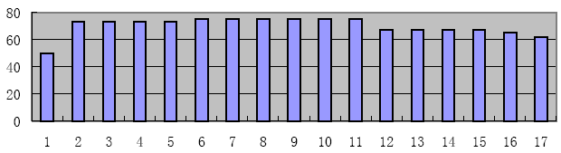

施工总体平面布置
4.1 临时便道
本工程大部分地处农田，为方便施工机械进出和材料运输，沿施工沿线设置施工便道，便道宽度4m，结构采用20cm 块石，20cm 三渣。
4.2 拌和场地及材料堆场
由于本工程混凝土主要采用商品混凝土，所以施工现场不设置混凝土拌和场。只在近宝秀路放鹤路口设置一个材料堆场，包括水泥间、钢筋间、木工间及管材堆放点以及砂浆拌和机，材料堆场面积约600m2。
4.3 办公生活设施
本工程的办公生活设施拟设在宝秀路以东，放鹤路口。场地面积在600m2 左右，采用双层活动彩板房，分生活区和办公区两部份，布置值班亭，24 小时值班，并在晚间布置流动岗，加强生活区和工地现场的安全保卫工作，确保工程的顺利进行。见后附图表中《临舍详图》。
4.4 施工用电、用水
根据招标文件，招标单位提供施工用电用水头子，施工前沿工程范围的一侧布置架空线，办公生活区设置一只接线箱，施工沿线每隔300m 左右布置一只接线箱，共设2 只。用水由接水管接头接出，办公生活区设一接头，在施工沿线另设头子3 只。施工现场平面布置详见后附图表中《施工现场平面布置图》。

施工方案与技术措施
阶段 | 碾压速度 | 碾压温度 | 碾压方式 | 碾压遍数
初压 | 2km/h | 140～150°C | 静压 | 1
复压 | 3～5km/h | 100～130°C | 高频低幅前轮震动 | 3～4
终压 | 4～5km/h | 80～90°C | 静压 | 3～4

5.3.8.4 纵横接缝处理
由于纵向冷缝、起步横缝处理平整度的好坏，直接影响路面的质量，为了做好这项关键工序，采取以下措施。
1、成立专职接缝收边小组。选择有施工经验的道路工，负责纵向横向缝作业。
2、接缝修整时应认真仔细，毛面应用细骨料充实，保证一次碾压成型后不再修补。保证接缝的外观良好。
5.3.9 侧平石
1、预制混凝土侧石和平石采用水泥成品厂的产品，现场收料时须认真进行成品质量检验，合格后方可使用。
2、侧平石基础
根据设计图放线开挖基槽，整平夯实槽底，摊铺碎石或合格旧料垫层，然后浇筑C10 水泥混凝土基座。
3、侧平石施工
（1）核对道路中心线无误后，依次丈量出路面边界，进行边线放样，定出边桩；
（2）按路面设计纵坡与侧石纵坡相平行的原则，计算出侧石顶面标高值，定出侧石标高。
（3）排砌侧石，直线段采用长100cm 侧石，曲线半径园角段视半径大小，采用60cm 或30cm 侧石。相邻侧石接缝需平齐，缝宽1cm。
（4）平石施工时和侧石错缝对中相接，平石间缝宽1cm，与侧石间的隙缝≤1cm，并与路面接缝边线顺直。
（5）侧平石灌缝用M10 水泥砂浆，灌缝做到饱满嵌实，平石勾缝为平缝，侧石勾缝为凹缝，深度0.5cm。接缝要进行3 天以上的湿治养护。
5.3.10 人行道
1、预制人行道板规格和颜色符合设计和质量要求。现场收料需进行成品质量检验合格后方可使用。人行道预制板要求表面光洁，形状有规则，不得有蜂窝、麻面露石、脱皮、碎裂等现象。
2、人行道预制板施工：
（1）摊铺垫层前先将土基整平压实，一般可采用小型压路机、蛙式打夯机或平板振动夯压实。
（2）基础和垫层为10cm 级配碎石，10cmC20 细石混凝土，3cmM10 水泥砂浆，碎石垫层、细石混凝土和水泥砂浆铺设平整并压实。铺筑预制板一般采用“放线定位法”顺序铺砌，板底应紧贴找平层，不得有“虚空”现象。
（3）人行道预制板铺设时，经常用三米直尺沿纵横和斜角方向靠量面层平整度，发现不符要求，及时整修。缝隙应均匀，落缝须饱满。
5.3.11 浆砌块石护坡施工
1、块石材料要求形状大致方正，上下面大致平行，厚度大于20cm，用作镶面的块石，要有一个平整面，也可根据需要修凿成所需的形状和尺寸，块石标号>25Mpa。
2、石块要平砌，并根据墙高进行分层配料，每层石料高度大致齐平。外圈定位行列和镶面石，做成丁顺相间或二顺一丁排列，砌缝宽度不超过3cm。上下层竖缝错开距离不小于8cm，不在丁石的上下方布设竖缝。砌体里层平缝宽度不大于3cm，竖缝宽度不大于4cm。
3、砂浆采用砂浆机拌和，水泥为硅酸盐水泥，砂为中粗砂，最大粒径不大于5mm，其配合比通过试验确定。
4、凡坡脚与砌石基础相接时，应将相接的基面打毛并坐以砂浆。
5.4 桥梁工程施工方案
本工程新建某桥为三跨简支染桥，设计总宽20.0 米。跨径组合为6 米+8 米+6米=20 米。
桥梁施工首先进行围堰筑岛施工，沿塘泗泾河道两岸以木桩与草袋制作围堰，内部回填粘性土压实作为钻基施工与承台施工的工作面。
5.4.1、桩基础
工程桩基采用钻孔灌注桩，桥台采用φ600 钻孔灌注桩，总数14 根；桥墩采用φ800 钻孔灌注桩,总数14 根。桩长均为28 米。
由于本工程地质情况为软弱土层，故采用正循环钻孔桩机进行钻孔桩基施工。
1、埋设护筒
护筒的埋设主要的目的是固定桩孔的位置，保护孔口地面水平，并在钻孔内造成一定的水头，产生对孔壁的静水压力，以稳定孔壁防止坍孔。陆上钢护筒埋设，先在桩位挖出比钢护筒高度少50cm，直径比钢护筒大40cm，在坑底定好准确的孔位，而后再设钢护筒，等准确无误后在钢护筒四周用黏土回填并夯实，经检查，钢护筒无跑位后再夯打钢护筒至拟定标高。
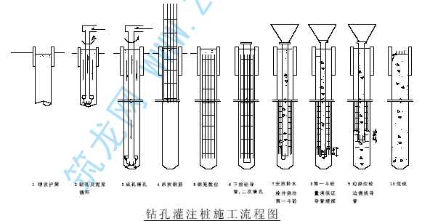
2、制备泥浆
泥浆是钻孔浇筑桩的血液，其作用是利用泥浆比水重的特点，在水压作用下逐渐向孔壁四周渗透，填满孔隙，防止漏水，保持孔内水压稳定，防止孔壁坍塌。因此对泥浆指标的控制，对钻孔的速度和桩的质量有较大的影响。由于本桥桥位地基以粘性土壤为主，故采用原土造浆方法制备泥浆。具体措施工为下钻头后不急于进尺，在浅层反复旋转，将泥浆指标达到护避要求后，再行下钻。
3、钻进
将钻机安放在正确孔位，钻头就位准确，孔内泥浆指标合格后方可开钻。钻机开钻时做到减少进尺速率，以保证钻进过程中，钻杆始终保持垂直向下，并减少摆动， 防止孔倾斜率和扩孔率超标。每钻进一孔，必须保证至少测量三次钻杆的倾斜率，以保证成孔的倾斜率合乎要求。在钻孔过程中，随时掌握地质变化情况，适当控制钻速和进尺，并注意观察泥浆的水头高度。根据经验，水头高度应保持在1.5～2m 左右。
钻孔一气呵成，中途不停钻，对停钻原因做好记录，对照设计及地层变化情况，要及时分析和解决相关问题，在每孔钻进结束前，及时复核护筒及钻机转盘标高，以供测量孔深和检验沉渣厚度。钻孔完毕由值班技术员立即复核钻孔记录，无误签字方准拆钻杆，吊开钻机进行清孔。
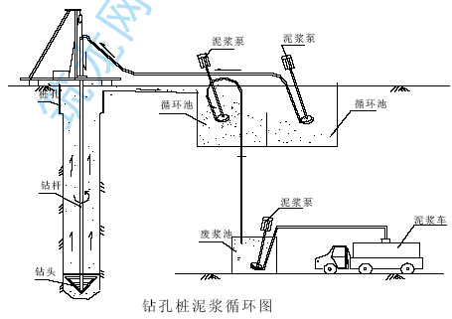
4、筋笼制作与安装
（1）钢筋笼制作：
①钢筋进场后必须在指定地点分类堆放整齐，必须具备质保单，并及时完成有关材料与焊接试验。项目部必须及时完成材料报验工作。所有钢筋未经检测合格一律不得使用。
②制作时，按设计位置布置加强箍筋，加强箍筋必须与主筋进行点焊，在加强箍筋和全部主筋焊接后，绑扎螺旋筋，并用点焊加强。
③钢筋骨架长度受起吊高度及运输条件限制时，可分段制作。主筋应采用焊接，在同一截面内钢筋接头不得多于主筋总数的50％，焊接长度与接头间距必须符合规范要求。
④在钢筋骨架的顶端焊接Φ16 吊筋，以便将钢筋骨架临时搁置在钻机平台上，挂钩的高度必须保证钢筋骨架最终定位时，其在孔内的标高符合设计要求。
⑤钢筋笼必须在加工现场经项目部与监理验收合格后方可运送到安装现场，在运输过程中必须保证道路基本平坦以免钢筋笼受力产生不可恢复的弯曲变形。
（2）钢筋笼安装
①钢筋笼安装时采用起重机分段安装成形，各段吊装时要缓慢，避免与其它物体发生碰撞而产生不可恢复的弯曲变形。钢筋骨架必须对准护筒中心缓慢下放至设计标高，对分段制作的钢筋骨架，当前一段放入孔内后，即用钢管临时搁置在钻机平台上，再起吊另一段，对准位置，焊接完成验收合格后，逐段放入孔内至设计标高与设计桩位中心位置，最后将最上面一段利用挂钩挂在护筒上，检测钢筋笼中心位置符合要求后，将挂钩与护筒内壁焊接固定，避免在混凝土浇注过程中钢筋笼整体上浮与偏移。
②钢筋骨架的顶面和底面标高必须符合设计要求。利用已测设好的钻机平台标高与护筒口标高进行控制，并利用四周轴线攀线桩控制好钢筋骨架中心位置，使其符合设计与规范要求，在钢筋笼体下放过程中，必须及时安装穿心圆垫块（水平间距0.8m，上下间距1.0m）。
③下放钢筋骨架时必须防止碰撞孔壁，下插过程中，要观察孔内水位变化。如下插困难，必须查明原因，不得强行插下。为避免钢筋笼笼体在下放过程中插入孔壁造成塌方，钢筋笼底部主筋可稍向内弯曲。
④每根钻孔桩钢筋笼安装过程中，必须及时安置3 根声测管。声测管底标高同钢筋笼底标高，顶标高高出地表标高0.15m。声测管采用无缝钢管，接头采用套管形式，严禁漏水。声测管底部用薄钢板密封，顶部用木樽封堵密实。声测管必须与钢筋笼焊接固定成整体，随钢筋笼一起沉放到位。
5、浇筑水下混凝土
（1）水下混凝土的配置
①材料选用
水泥的选用采用普通硅酸盐水泥，水泥的初凝时间不早于2.5h，水泥的强度等级为42.5。
粗骨料选用卵石，骨料最大粒径不大于导管内径的1/6～1/8 和钢筋最小净距的1/4，同时不大于40mm。
细骨料采用级配良好的中砂。
②混凝土的配置
配合比由测试中心计算确定，施工配合比的试验强度比设计强度提高10％～15％。
含砂率采用40％～50％，水灰比采用0.5～0.6。坍落度为18～20cm。
凝结时间：首批浇筑的混凝土初凝时间不早于浇筑桩全部混凝土浇筑完成的时
间，当混凝土数量较大，浇筑时间较长时，在首批混凝土中掺入适量缓减剂，以延缓
凝结时间。
（2）水下混凝土浇筑
①冲孔完毕后保证泥浆密度，使其在下钢筋笼及浇筑混凝土时保护孔壁。
②钢筋笼的安装:为了减少钢筋笼中心和护筒中心的相对偏差在钢筋主筋上每隔2m 对称加串四个混凝土圆预制块做保护层。最大的均有24m 以上， 故无法起吊，应将其分成四段且按规定长度进行搭接和电焊。
③安装导管:安装导管前应对导管做水压试验，导管试验压力不少于5kg/cm，以此来保证浇筑混凝土的质量，以免出现夹层。
④浇筑混凝土前应再次测量孔底沉渣厚度不超过10cm 为准。
⑤浇筑混凝土质量要求采用外加剂，以达到减少增塑及缓凝的作用。要求初凝时间在６小时以上，水下混凝土要求为水下C25 配制。混凝土浇筑速度不宜太慢，施工前严格做好配合比。
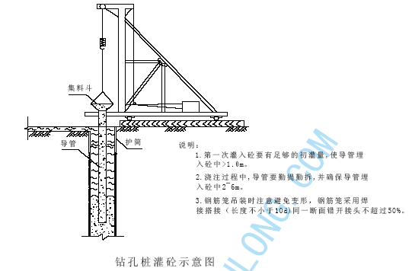
⑥水下混凝土的浇筑开始后立即测量管埋入深度并用工作灯检查导管内是否有泥浆及进水。浇筑一旦开始后，要连续进行，并尽可能缩短拆除导管的时间。当导管内的混凝土不满时，徐徐灌入混凝土，以防止在导管内形成高压气囊。
⑦水下混凝土浇筑过程:每下一次混凝土后，及时测量混凝土顶面标高和导管埋入深度，导管最多不能超过4m，控制在2.5～3.5m 埋入之间，另外边下混凝土边提升导管，借用混凝土的重力产生的冲击力，以减少负压使混凝土很顺利地下入导管中，如中途临时发生事故，中断混凝土的输送，可每隔5 分钟提升导管0.3m 左右，但最少必须保证导管埋入深度不少于0.5m。
⑧在浇筑水下混凝土过程中，经常检查钢筋笼有否上升或移位的情况，水下混凝土浇筑一般要求浇完时比原定标高高出0.5～1m。
⑨护筒的处理：浇筑时逐步提升护筒，在提升时保留不小于1m 的混凝土高度，以防提升后脱节。浇筑完毕立即拔出护筒。
5.4.2、盖梁与桥台施工
1)为了保证承台的几何尺寸和平整，应事先做好测量、放样弹线工作。
2) 模板安装应考虑混凝土的工作特点，要有足够的刚度和稳定性以保证模板牢固与平整。
3 )钢筋安装时，确保混凝土保护层规定的厚度，盖梁箍筋与主筋采用钢丝人形扎，箍筋开口应设置在受压区段内。
4 )浇筑混凝土时，应经常观察模板，钢筋情况，发现变形，走动或堵塞应立即采取必要措施。混凝土分层进行浇筑不间断，特别在靠近模板处振捣器与模板的净距在5～10cm。
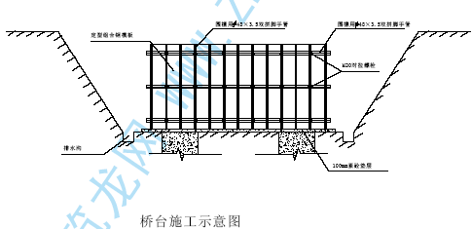
5)混凝土的浇筑
(A) 浇筑混凝土前，对支架、模板、钢筋等进行检查，模板内的杂物、积水和钢筋上的污垢清理干净；模板如有缝隙，应填塞严密，模板内面涂刷脱模剂。
(B) 混凝土按一定厚度、顺序和方向分层浇筑：在下层混凝土初凝或能重塑前浇筑完成上层混凝土；混凝土分层浇筑厚度一般为30cm 的规定。
(C) 浇筑混凝土采用插入式振捣器，振捣器移动间距不超过振捣器作用半径的1.5 倍；与侧模应保持5～10cm 的距离；插入下层混凝土5～10cm；每一处振捣完毕后应边振捣边徐徐提出振捣棒；避免振捣棒碰撞模板、钢筋及其他预埋件。
(D) 表面振捣器的移位间距，使振捣器平板能覆盖已振实部分10cm 左右。
(E) 对每一振捣部位，必须振捣到该部位混凝土密实为止。密实的标志是混凝土停止下沉、不再冒出气泡、表面呈现平坦、泛浆。
(F) 混凝土的浇筑应连续进行，如因故必须间断时，其间断时间应小于前层混凝
土的初凝时间或能重塑的时间。
5.4.3、空心预制板梁预制及吊装
本工程边跨为6 米非预应力空心板梁，中跨为8 米非预应力空心板梁。均需在现场预制。为方便板梁吊装，板梁预制场设在桥头北侧。
1、模板
(A )空心板梁底模为混凝土结构，端模采用钢模，侧模采用九合板模，保证梁体形状准确，外形整洁美观。
(B)模板的维修要认真细致，在整个施工过程中保持模板的完好状态，除在立模后，浇筑混凝土前须对模板进行必要的检查外，在浇筑混凝土的整个过程中派专人随时检查观测模板可能发生的变化，并及时加以处理。在装拆模板过程中，要注意接缝处止浆垫的完好情况，如发现损坏应及时更换，以保证接缝严密，不漏浆。
(C)制梁模板具有必须的强度、刚度和稳定性，能可靠地承受施工过程中可能产生的各项荷载，保证结构各部形状、尺寸准确。
(D)端模采用钢模板，芯模采用胶囊，以提高模板的适应性和周转率。
(E)尽可能使模板拆装容易，施工操作方便，能提高工效，又能保证安全。
(F )空心梁采用橡胶胎芯模，使用前先对胎模充气，外刷肥皂水检查有无漏气。使用中应控制好胎模的气压，以保证胎模不变形。
2、钢筋骨架成型安装
骨架钢筋的种类、钢号和直径均符合设计规定，钢筋具有出厂试验合格证明书。钢筋的堆放、截断、加工、绑扎、焊接都严格遵守操作规程的规定。
3、混凝土的浇筑和养护
制梁混凝土材料采用商品混凝土。混凝土材料水泥、砂、石子严格按照配合比，梁体混凝土强度为C30 进行配制混凝土，在拌制过程中严格按照施工配合比的要求，搅拌足够的时间以保证混凝土的均匀，混凝土的运输采用机动翻斗车运送。混凝土浇筑时按先底板振捣密实，侧面由顶板按次序进行，下料要均匀，在两端头钢筋密集处用插入式捣棒和φ25 钢筋插捣以辅助下料。
混凝土在浇筑过程中要经常检查模板、管道、锚固端钢板及支座预埋件等，保证其位置和尺寸符合要求。
浇筑过程中随时检查混凝土的坍落度，严格控制水灰比。养护采用在梁体之上和两侧覆盖草袋或麻纸片，并浇水。
4、吊装
A、板梁吊装前对大梁构件的长度及宽度进行复核，超过安装容许误差尺寸先行修整，梁支座残留灰浆先铲除干净。
B、为使大梁准确就位，应在大梁的垂直面和顶面以及墩台帽上划好中心线。
C、阶段检评、检查合格后，采用50T 汽车式吊车将梁悬空吊过桥孔，落梁就位。板梁起吊安装前要仔细检查起重设备如钢丝绳、卡环等完好程度，过分锈蚀或磨损的设备必须更换，以免在施工中带来危险。板梁起吊后以缆风绳控制转向。落梁应稳定缓慢，避免大起大落或碰撞桥墩、台造成硬伤。落梁就位后应立即检查四块橡胶支座与梁底的接合情况，发现“三条腿”现象必须重新起梁，以水泥干灰（砂浆）垫实后再落梁就位。
D、铰缝底模采用吊模，钢筋在预制场加工后运到现场绑扎。混凝土采用商品混凝土，橄榄车运输到现场。
5.4.4、桥面铺装层、人行道及栏杆
1) 桥面铺装层：
桥面铺装层采用8cm 厚C30 钢筋混凝土土面层，桥面铺装层钢筋采用直径8mm 的一级钢筋。
(A)桥面浇混凝土前预制及现浇的梁板顶面要冲洗干净。
(B)桥面铺装层施工沿桥纵向分成两仓进行，每仓浇筑混凝土浇筑时要连续一次完成，保证面层平整性。分仓之间的纵缝在浇筑下一仓前应凿毛，去除表层浮浆并清洗干净，以利结合，保证桥面整体性。
(C)桥面伸缩缝采用RG-80 型型钢伸缩缝。施工时除安装平稳牢固外，并对锚固
钢筋做好工艺处理。
2) 人行道：
人行道板采用6cm 彩色砖人行道板，板下结构为3cmM10 水泥砂浆+10cmC20 细石混凝土+10cm 碎石。
3) 栏杆：
A 测量放线与桥梁中线为依据，放地袱边线每10 至15m 一点。扶手高程按桥中心设计高程进行调整，要求线条平顺。
B 栏杆预制件数量多、对外观要求比较高，因此采用钢模板。现浇混凝土强度为C25， 保护层应严格控制，不应小于1.5cm。现浇扶手要预留伸缩缝，缝位与桥面伸缩缝对应。
5.5 主要机械设备需要量计划
序号 | 设备名称 | 型号 | 规格 | 数量（台）
1 | 履带式挖掘机 | WY-100 型 | 1m³ | 2
2 | 履带式推土机 | PD-120 型 |  | 1
3 | 履带式垂直挖土机 | WD40 | 5T | 1
4 | 电动履带抓斗起重机 | W1-40 型 | 5-10T | 1
5 | 汽车式起重机 | JQE16 | 16T | 1
6 | 装载机 | ZL-30 型 | 1.5m³ | 1
7 | 自卸汽车 | 东风CS340 | 5T | 2
8 | 平板振动器 |  | 3.0KW | 2
9 | 插入式振动器 |  |  | 1
10 | 蛙式打夯机 | HW-60 | 3.0KW | 2
11 | 污泥泵 | WQ39-10-3 | 3.0KW | 4
12 | 轻型井点 |  |  | 2 套
13 | 水准仪 | TOPCOn AT-GT |  | 3
14 | 经纬仪 | J2-α±2″ |  | 2
15 | 全站仪 | 二秒级 |  | 1
16 | 钢筋切断机 | 6-40mm |  | 1
17 | 钢筋弯曲机 | 6-40mm |  | 1
18 | 砂浆搅拌机 |  | 0.2m³ | 1
19 | 振动压路机 | YZC12 |  | 1
20 | 内燃压路机 | 三轮 | 10-12T | 1
21 | 沥青混凝土摊铺机 | TITAN423 |  | 1
注：表中主要机械设备可能根据工程实际情况进行调整。

施工质量保证体系及措施
6.1 质量目标及承诺
本工程质量目标为：国家施工验收规范规定的优良标准（达到市建委竣工、备案制要求）。若未达到优良级按工程造价2%罚款。
6.2 工程质量管理网络体系
本工程施工过程中确立优良工程为质量目标,精心组织、精心施工，切实落实“质量第一”的方针。
为保证施工质量，在施工现场设立以总工程师为核心的质量管理网络。以优良工程为目标，实行工程质量目标管理，明确各部门的工作岗位职责。质量管理网络见下图：

总工程师
质量检验部
项目部专职质量员
施工员
测量员
试验员
资料员
材料员
排水工程施工组质量员、施工员
桥梁工程施工组质量员、施工员
道路工程施工组质量员、施工员
6.3 质量管理体系实施
为了优质、快速地完成本工程，质量管理体系实施三级管理。
第一级为具体操作班组质量员管理：第二级是项目经理部专职质量员，负责对第一级班组质量员的外场和内业资料的收集和整理：第三级是由公司质安部门人员组成，负责对第二级管理人员实施监督、检查，并负责内业资料的汇总和归档工作。
6.4 有关材料质量要求和试验的制度
1、本工程所有的原材料、成品、半成品和设备均应符合设计和规范要求，并按《上海市建设工程材料管理条例》的规定事先向招标人（业主）或监理提供有关出厂合格证、质保书、进沪准用证等，试验均按规范执行,不得违反。
2、原材料到场，由材料供应部门通知项目部专职质量员和试验员，然后项目部
专职质量员和试验员最晚隔天通知试验室，材料部门必须及时提供原材料质保单。如
工程急需材料，应提早通知到场时间。
3、原材料试件按规定分批取样，包括钢筋、水泥、砂石料复试件送检，在取得合格报告和混凝土级配单后方可投入使用。凡不符合设计及规范要求的材料，要求供货单位在48 小时内清退出场，不得使用。
4、原材料的试验必须与工程进度相符，不允许拖工程进度的后腿。
5、原材料试验后的试验报告及质保单，由试验员统一收集、整理、保管，并及时做好台帐和月报表。
6、在本制度实施过程中，由公司工程部实施检查和管理。
6.5 质量保证措施
1、所有操作人员必须听从现场技术人员、质量员的指导和督促，并在施工前做好技术交底和技术复核工作，在实施过程中加强跟踪检查。
2、尊重设计，自觉听从招标人（业主）、监理工程师的监督，对每一分项、分部工程，均由业主代表或监理工程师验收认可签证后，方可进行下一道工序施工。
3、严格按图施工，施工中遇到图纸修改或图纸错误及时与设计单位联系，征得同意后，办妥修改手续作为施工依据和工程验收原始凭证。
4、严格按施工组织设计组织施工，执行各分项工程的施工程序和操作办法。严格按照《建设工程施工质量验收统一标准》、《市政工程施工及验收规程》（上海市标准DBJ－08－217－95）、《市政排水管道工程施工及验收规程》（上海市标准DBJ08-220-96）、《硬聚氯乙烯（UPVC）加筋管室外排水管道施工及验收技术规程》（上海市市政工程管理局1998 年颁布）、《城市道路工程施工及验收规程》（上海市标准DBJ08-225-97）、《市政道路、排水管道成品及半成品施工及验收规程》（上海市标准DGJ－08－87－2000）及国家、上海市建设主管部门颁布的有关工程质量规程、规范、标准施工，认真做好工序交接验收，上道工序未验收，下道工序不得施工。
5、严格执行上海市质监站“质监”制度，及时配合质监和评定。
6、测量定位所用的经纬仪、水准仪须经过鉴定合格，在使用周期内的计量器具按计量标准进行计量检测控制。
7、轴线定位、控制点要严格保护，避免毁坏，在施工期间，定期复核检查定位
是否位移。
8、总标高控制点的引测，必须采用闭合测量方法，确保引测结果精度。
9、对沟槽回填这关键工序认真做好分层夯实和沟槽加固工作等。
10、所有材料进场要验收质保书并按规定进行试验,并建立挂牌制度,按规格、品种等分类堆放整齐。
11、认真贯彻执行《上海市档案条例》和水务局的有关要求，在施工现场建立内业资料工作网络，由项目部总工全面负责，设置专职内业资料员，负责收集、整理各项技术资料，按档案编制要求进行分类归档，确保竣工档案达到优良级。
6.6 季节施工措施
本工程工期为×年7 月至×年1 月，跨高温、台风和秋、冬季节，结合本工程的特点制定以下施工措施：
6.6.1 高温台风季节
1、做好现场排水，将地面雨水及时排出场外。
2、收听天气预报，浇筑混凝土、沟浜处理及其它干作业工程尽量避开雨天施工。
3、预先准备好适量的塑料薄膜，以防天气变化、降雨影响混凝土的施工。
4、混凝土浇好后应及时派专人进行浇水养护，避免出现收水裂缝。
6.6.2 冬季施工措施
1、密切注意天气变化，做好防冻保温措施，严防混凝土受冻结冰造成质量事故。
2、砂浆搅拌机设保温棚，棚内温度不低于5℃，室外温度低于5℃严禁混凝土浇筑和
砂浆施工。
3、对骨料要求没有冰块、雪团和易被冻坏的矿物、活性氧化硅（蛋白石、玉髓等）、有机物等。
4、按规定要求在混凝土中掺有一定数量的早强剂、无氯盐类防冻剂，防冻剂掺入的数量严格控制在设计要求内。
5、严格控制商品混凝土的水灰比，尽量降低水用量，并控制混凝土入模的温度不得低5°C。
6、混凝土浇筑前必须清除模板和钢筋中的霜冻。
7、混凝土成型后，根据气温情况进行表面覆盖塑料薄膜或尼龙彩条布、草包等物保温。

安全生产目标和保证措施
7.1 安全生产目标
本工程安全生产实现无伤亡事故,确保安全生产考评分达到80 分以上。
7.2 安全生产管理网络
在公司安全生产领导小组的直接指导下,施工现场成立以项目经理为首的安全生产管理网络：

公司安全生产领导小组
项目经理
专职安全员
排水工程项目组安全员
道路工程项目组安全员

7.3 安全生产保证措施
1、坚决贯彻执行建设部“建设安全生产监督管理规定”的要求及“上海市建设工程承发包安全生产管理协议”的有关规定、规程，定期组织有关人员进行安全检查。凡进入现场人员必须戴好安全帽，沟槽施工上下要有扶梯。
2、加强对施工人员的安全教育，特别是对新到工地现场施工人员必须进行安全技术交底，增强班组安全生产意识和自觉性。
3、施工现场醒目之处设置安全生产标牌和标诏，提醒人们时刻注意安全生产。
4、现场办公室、宿舍、材料间、纠察间、铁木间等必须配备适量的消防器材。施工点必须设置足够的灭火器，做到人人会用，以防不备。
5、现场各种机电设备，均应实行挂牌验收制度，未经专职人员验收合格不得使用，特殊工种操作者必须持证上岗。
6、认真做好施工现场安全用电管理，现场用电采用架空线输送，电缆过施工便道采取架空处理。做好保护措施，并按规定使用保安装置，不准超载运行，夜间要有足够的照明，由专业电工值班。
7、严格贯彻执行市建委有关《施工现场临时用电安全技术规范》和《施工现场电气安全管理规定》等规定，制定安全用电技术措施和电气防火措施，严禁超负荷或不符合安全规定运行。所有电气线路和设备安装完工后，应由动力设备部门进行验收，合格后方可运行。
8、施工现场的起重指挥人员须考试合格持证上岗，各种机械定人、定机操作，操作人员须持证上岗。
9、现场组织成立安全、消防、保卫组，根据工程进展情况组织安全、消防检查，每月不少于二次。通过检查，结合现场逐步完善措施。
10、执行《施工现场机械设备安全管理规定》，各起重设备、机械设备经设备部门和安全部门验收合格后方可使用，并定期检查，定机、定人、定岗位的制度。坚持“有轮必有罩、有轴必有套”的原则。起重机械必须执行“十不吊” 的规定。
11、执行《施工现场防火规定》，建立健全防火检查制度，发现火险隐患，必须立即消除。施工现场应明确划分用火作业区：执行动火审批制度：加强电源管理，防止电气火灾。焊割作业时，必须符合防火要求，严格执行“十不烧”规定：配备足够的灭火器材：临时设施区、临时木工间、易燃易爆材料堆放仓库等，并定期检查灭火器，做到人人会用，配备完好。施工现场配备足够扬程的高压水泵或其他防火设施。
12、季节施工时，应根据不同的季节做好技术交底和安全检查：
（1）夏季施工时，要做好防暑降温工作，调整作业时间，合理安排职工上、下班。
（2）雷雨季节做好防滑、防漏电措施和配电线路、施工机械、电动工具等安全检查。
（3）高温季节施工应注意操作环境、安全通道，做好防暑降温措施，并在工地上设集中茶水棚。
（4）冬季低温施工时，做好施工人员和机械设备的防寒保暖工作。
13、做好防汛、防台工作。
14、宿舍不得使用电炉、太阳灯等危险电器。
15、坚持“三不放过”原则，消除事故隐患。

文明施工目标和保证措施
8.1 文明施工目标
文明施工是企业取信于民，维护企业声誉的大事，为提高市政工程社会效益和经济效益，我们将严格按照《建设工程施工现场管理规定》和《上海市文明工地（场点）管理规定》的有关要求，做好文明施工管理工作，创建区级文明工地，达到道路畅通，排水畅通、堆物有序、环境整洁、管理规范的要求。
8.2 文明施工管理网络
在公司文明施工领导小组直接指导下，施工现场设立以项目经理为首的文明施工管理网络：

公司文明施工
项目经理
专职文明施工员
排水工程项目组文明施工员
桥梁工程项目组文明施工员
道路工程项目组文明施工员

8.3 文明施工保证措施
1、全面开展创建文明工地活动，中标后立即制定创建区级文明施工工地书面规划。
2、做好施工标牌的设置，自觉服从有关部门的监督，
3、严格按施工组织设计做好各临时设施的设置。
(1)在施工区域或危险区域设醒目的警示标志，并采取安全保护措施。在某路交叉口施工区域与非施工区域之间采用移动式隔离护栏，在施工区域入口处砌筑固定式隔离设施，下部基础为高度20cm 大型砌块，上部为彩色波纹型钢板。见《施工隔离设施示意图》。
(2)建筑材料在固定场地整齐堆放，做到现场场地平整，道路畅通、排水畅通，无大面积积水。未经许可不得在围栏处堆放建材、垃圾等杂物。
4、在标牌上设置醒目的环境卫生宣传标牌和责任区包干图,搞好环境卫生工作.执行各项卫生制度,严格控制“四害”孳生。
5、工地食堂严格执行上海市职工食堂管理规定，食堂保持整卫生，炊事员应持有效的健康证明及岗位培训合格证上岗。
6、工程竣工后，及时拆除生活设施，并将多余的建材和垃圾全部清运出场，做到工完场清。
7、认真接受附近有关部门的监督和检查，创标准化施工现场。

施工管理组织措施
9.1 工程管理网络
为保质、保量、文明、安全、圆满完成整个工程，本工程管理体系将采取在公司领导班子集体领导下，各科室密切配合下的项目经理负责制，设项目经理部负责现场的施工组织管理，其网络管理体系如下：
项目经理
项目副经理
项目工程师
施工员
质量员
安全员
文明施工员
试验员
材料员
测量员
资料员
排水工程施工组
道路工程施工组
桥染工程施工组

9.2 施工组织措施
在公司直接领导下，组建本工程项目经理部，实行项目经理负责制，推行项目法管理，全权负责本项目的组织指挥，生产经营，内外关系协调，材料供应，安全监督，质量检查等工作。
项目经理部设施工员、质量员、安全员、文明施工员、材料员、试验员、测量员、资料员等。项目经理部下设排水工程、道路工程和桥梁工程三个项目组，各项目组按项目经理部的施工组织安排有序施工，服从项目经理部的统一指挥，领导协调，共同协作，全面完成指挥部下达的各项任务。
各施工分队配备和施工任务相适应的专业技术人员，施工管理人员和机械设备。

环境保护措施
1、按照闵行区政府有关要求，做好对施工过程中产生的渣土、建筑垃圾（“暴露垃圾”）规范处理工作。
2、加强对施工现场的管理，对开出施工现场的运输车辆要严格进行清扫和检查，防止建筑材料、建筑垃圾和渣土飞扬、洒落或流溢，不符合要求的严禁驶出工地，保证行驶途中不污染道路和环境。
3、在工地出入口落实车辆的清洁措施，出口道路做硬地坪，随时冲洗车辆。
4、工程竣工验收确保场地清洁，无渣土，无建筑垃圾。
5、加强对渣土车辆的车况检查，做到持证营运，保证不偷倒、不乱倒渣土和建筑垃圾。

降本节约措施
1、合理安排，精心组织施工确保工程快速优质地完成。
2、积极开发新技术、新方法、新材料、新工艺，提高效率、降低消耗，以降低成本。
3、工程需用模板尽可能利用钢模板，方便工程施工周转。加快周转提高使用效率。
4、水泥分别堆放整齐，减少水泥在安放及使用过程中的浪费。
5、认真计算，合理安排，充分利用定尺钢材。
6、认真做好材料及周材的管理和养护，降低损耗。
7、做好机具设备的检查及养护工作。
8、正确使用水、电，全面节能。

附图
12.1 施工现场平面布置图
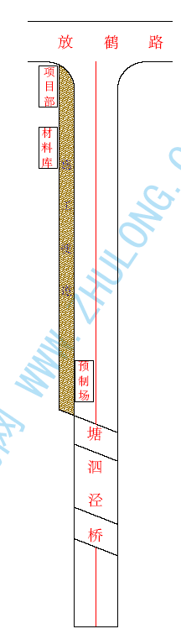

12.2 临舍详图
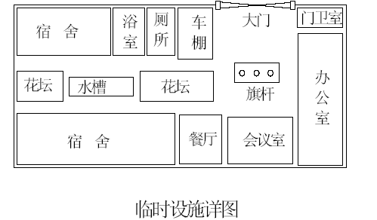
12.3 沟槽开挖横列板支护示意图
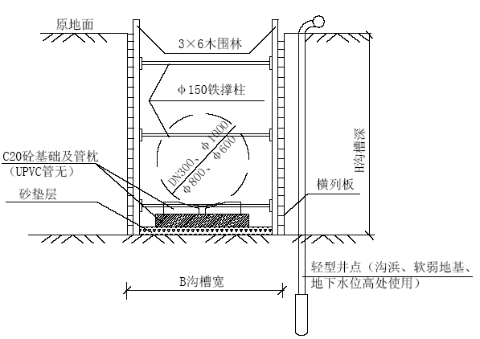
12.4 沟槽开挖钢板桩支护示意图
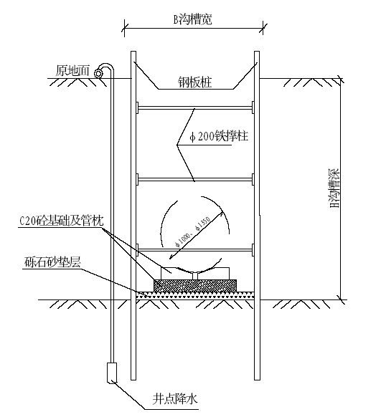
12.5 管道基础穿越沟浜处理示意图
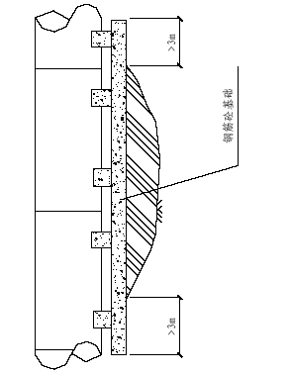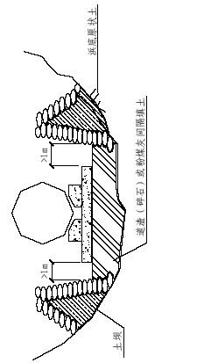
12.6 河浜段路基加固示意图
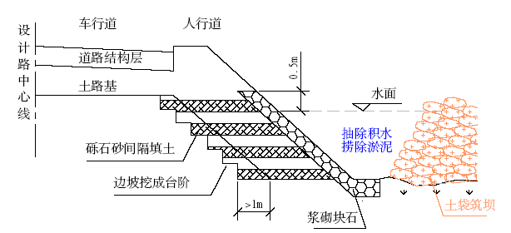
12.7 施工区域隔离设施示意图
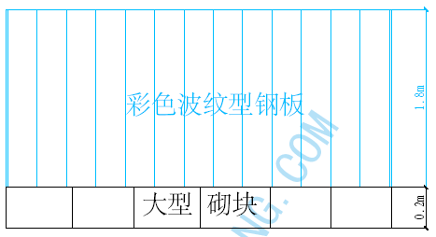
12.8 施工进度计划横道图
